|  |  |
| --- | --- |
| **TRƯỜNG THCS PHẠM ĐÌNH HỔ**  **TỔ: SỬ - ĐỊA - GDCD** | *Chủ nhật, ngày 10 tháng 10 năm 2021* **HỌC LIỆU MÔN GDCD TUẦN 11** |

**BÀI 4. TÔN TRỌNG SỰ THẬT (Tiết 1)**

**I. KHỞI ĐỘNG** *(Học sinh xem SGK trang 20)*

***-*** *Học sinh đọc đoạn thông tin trang 20 SGK và nêu lên suy nghĩ của mình về hành động của bạn học sinh trong tình huống đó.*

=> Bạn học sinh là người trung thực và trách nhiệm.

**II. KHÁM PHÁ** *(Học sinh xem SGK trang 21, 22 và cần ghi bài vào tập)*

**1. Khái niệm**

Tôn trọng sự thật là suy nghĩ, nói và làm theo đúng sự thật, bảo vệ sự thật.

**2.Biểu hiện**

- Sống ngay thẳng, thật thà.

- Dám dũng cảm nhận lỗi khi mắc khuyết điểm.

**3. Ý nghĩa**

*-* Là đức tính cần thiết, quý báu của mỗi người.

- Giúp con người nâng cao phẩm giá của bản thân.

- Được mọi người tin yêu, quý trọng.

- Góp phần tạo ra mối quan hệ xã hội tốt đẹp

**4. Cách rèn luyện**

**-** Cần có nhận thức, hành động, thái độ đúng đắn, phù hợp với sự thật.

- Biết bảo vệ sự thật.

- Biết phê phán các anh vi thiếu tôn trọng sự thật, bóp méo sự thật.

SƠ ĐỒ TÓM TẮT PHẦN KHÁM PHÁ: (*HS không cần chép vào tập*)

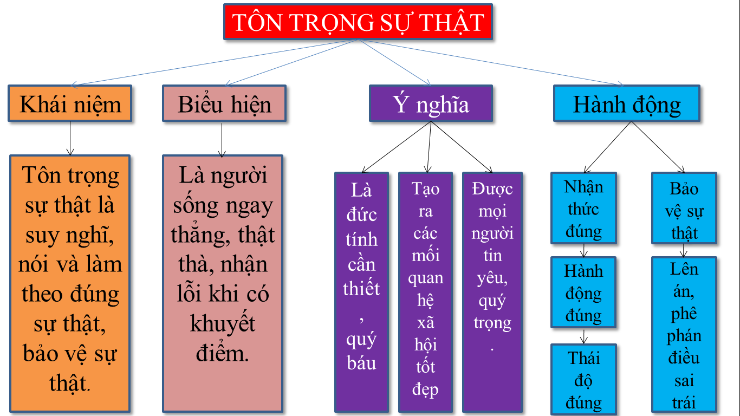

**III. LUYỆN TẬP** *(Sẽ học vào tuần 12)*

**IV. VẬN DỤNG** *(Sẽ học vào tuần 12)*

**HƯỚNG DẪN HỌC SINH TỰ HỌC:**

* Học sinh xem thêm SGK trang 20 đến 22.
* Học sinh ghi bài vào tập, học bài phần khám phá.
* Xem trước phần luyện tập và vận dụng trang 22, 23, 24
* Nội dung nào không hiểu, học sinh có thể liên hệ zalo giáo viên bộ môn để được giải thích cụ thể hơn.

|  |  |
| --- | --- |
| **TRƯỜNG THCS PHẠM ĐÌNH HỔ**  **TỔ: SỬ - ĐỊA - GDCD** | *Chủ nhật, ngày 10 tháng 10 năm 2021* **HỌC LIỆU MÔN GDCD TUẦN 12** |

**BÀI 4. TÔN TRỌNG SỰ THẬT (Tiết 2)**

**I. KHỞI ĐỘNG** *(Đã học ở tuần 11)*

**II. KHÁM PHÁ** *(Đã học ở tuần 11)*

**1. Khái niệm**

**2*.* Biểu hiện**

**3. Ý nghĩa**

**4. Cách rèn luyện**

**III. LUYỆN TẬP** *(Sẽ học vào tuần 12)*

Học sinh tự hoàn thành vào tập.

**Tình huống 1:** *(Trang 22 SGK)*

Gợi ý trả lời:

- Em đồng ý với ý kiến bạn Huyền.

- Vì: chúng ta cần phải nói đúng sự thật.

**Tình huống 2:** *(Trang 23 SGK)*

Gợi ý trả lời:

- Em không đồng tình với hành động của bạn Nam.

- Vì: + Nam làm sai nhưng lại không dám nhận lỗi của mình, lại còn bảo An che dấu giúp mình, là không tôn trọng sự thật.

+ Nếu em là An: Em sẽ khuyên bạn Nam nên nhận lỗi của mình.

**Tình huống 3:** *(Trang 23 SGK)*

Học sinh tự trả lời, và hoàn thành vào tập.

**Câu chuyện (***Trang 23 SGK***).**

Học sinh tự đọc và trả lời câu hỏi gợi ý. Sau đó hoàn thành vào tập.

**IV. VẬN DỤNG**

Em hãy thiết kế một tấm thiệp và cam kết thực hiện thông điệp trên tấm thiệp đó. (*Dựa vào gợi ý trong SGK trang 24*)

**HƯỚNG DẪN HỌC SINH TỰ HỌC**

* Học sinh xem thêm SGK trang 20 đến 24
* Học sinh ghi bài vào tập, học bài phần khám phá.

- Nắm vững cách giải quyết tình huống, và hoàn thành vào tập.

* Xem trước bài 5: Tự lập
* Nội dung nào không hiểu, học sinh có thể liên hệ zalo giáo viên bộ môn để được giải thích cụ thể hơn.